Nom et Prénom : | Meryem SELADJI BEKKARA
Grade : | MCA
Spécialité : | Produits Naturels, aspects nutritionnels et activités biologiques
Fonction : | Enseignant-chercheur
Etablissement de rattachement : | Université d’Oran1
Mail : | seladji.meriem@gmail.com
Domaines scientifiques d’intérêts : | la biologie cellulaire, la biochimie, activités biologiques des plantes médicinales, la phytochimie, les huiles essentielles, la nutrition,..
Les publications réalisées durant les cinq (05) dernières années :

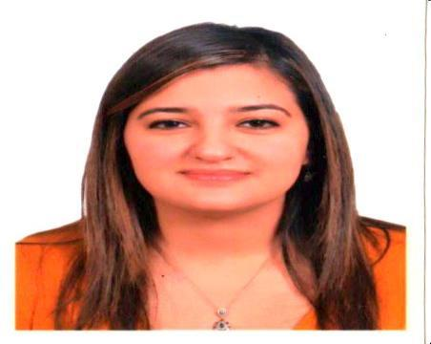

Toul Fethi, Djendar Amina, Seladji Meryem, Berroukeche Farid. (2022). Algerian Bunium incrassatum seeds : effect of extraction solvent polarity on phenolic profile and antioxidant activity. Journal of the turkish chemical society Section A : Chemistry, 9 (2) : 415-422.

Seladji Meryem, Khedim Fatima Z, Dib Hanane, Bendimerad Nassima. Antioxidant activity of some spices and their two traditional mixture named ras el hanout used in Northwestern of Algeria. Journal of pharmaceutical research international ; 33(43A).

Hanane Dib, Meryem Seladji, Fatima Zohra Bencheikh, MeriemFaradji, Chahid Benammar and Meriem Belarbi. (2021). Phytochemical Screening and antioxidant activity of Salvia hispanica. Journal of Pharmaceutical Research International, 33(41A) :167-174.

Dib Hanane, Seladji Meryem, El-Haci Abdelhamid Imad, Benammar Chahid and Belarbi Meriem. (2021). Phytochemical Screening and antioxidant activity of Opuntia ficus-indica seeds from Algeria. Arabian Journal of Medicinal and Aromatic Plants. 7(3) :352-366.

